本文轉載自金門日報 副刊文學
副刊文學

金中的寄讀生
2017/10/05
作者：楊清國。 點閱率：84
─金中第十屆校友的苦難經驗談
我銘傳大學應用中國文學研究所碩士班同學、金中文書組長許敏華，要我為金中校史館寫一些我們金中第十屆校友的歷史故事，我也認為是很有留下地歷史價值記錄。
民國43年金中從金城遷到金湖成功村，47年我剛升讀福建省立金門中學高中一年級，適奉金門「八二三」砲戰。 政府為顧全學生生命安全與避免失學，遂決定疏遷金門中學初中、高中九百多位學生，分發到臺灣省立中學寄讀。我們第十屆有六位同學：王忠宗、黃水木、陳成龍、郭育民、董漢根和楊清國本人，分發在台灣省立斗六中學寄讀，如照片攝於斗六鎮照相館。50年高中畢業我與黃水木同學，回金門中學升讀附設特師科；53年我又和初中同學陳素民同期保送臺灣師大。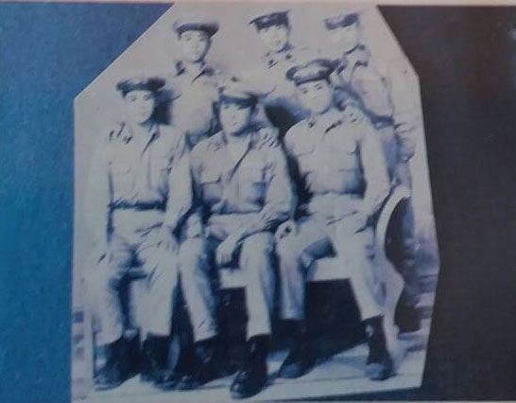
回想47年10月10日，下午軍用大卡車，開到各村里載運遷臺的學生到碼頭。當年我就在祖母的強迫拖拉下，嚎啕大哭離別家門，母親流著眼淚，幫我拎著小包包，車上車下一群人哭成一團。我個子小，母親要抱我上大卡車，我跟母親像是生離死別般地抱在一起痛哭良久，真不知此去何時才能再見面。是日夜晚大家冒著砲擊的危險，在新頭碼頭岸邊等著，LVT登陸艇搶灘來接我們赴台，因為潮水關係，登陸艇無法靠岸，大家只有踏跳板擁擠上船。我好不容易找到一處可以稍微蹲坐角落。沒想到此時廣播聲響起，說中共將向我們射擊，要大家儘速下船，往岸邊疏散，大家又拚命地擠下船，在黑暗恐慌中，忙亂下船逃竄到壕溝中躲藏。風大船搖晃得很厲害，很多人都吐了，嘔吐聲此起彼落，我怕嘔吐，十八小時不敢吃喝，忍飢挨餓，正等待命運之神的擺佈。我默默祈禱，念阿彌陀佛保佑。這段在砲戰中逃難的痛苦經過，是我最刻骨銘心，難忘恐怖的逃難經驗，現在想起依然心有餘悸，傷痛不已！
我捫到台灣高雄十三號碼頭下船，馬上改乘軍車北上，其他的學生各分發在台省三十一個省中。金門學子遷台雖歷經苦難，卻也是戰爭浩劫苦難的幸運者，如果不是因金門「八二三」戰役發生，我們豈能一下子這麼多人都赴臺免費求學？這豈不也是金門學子因禍得福的一段辛酸發展史嗎？61年胡司令官重遊戰地，看見金門人才濟濟，青年男女氣質非凡，遂感慨賦詩曰：「碧疇萬頃不飛沙，把酒臨風話桑麻，吳鉤越溪小兒女，誰說金門是地瓜」？

